**https://phet.colorado.edu/sims/html/gases-intro/latest/gases-intro_es.html**

Gases Introducción



# Pantalla de introducción

Bombear moléculas de gas en una caja y descubrir lo que sucede a medida que cambia el volumen, se añade o elimina calor, y más.

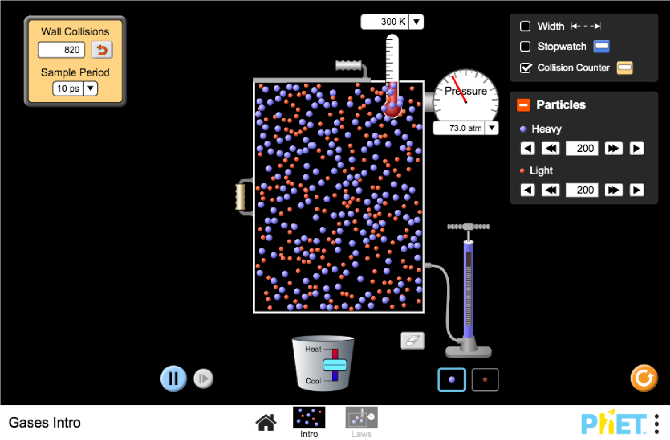

**Contar**

el

número de

partícula-pared

Colisiones

**Redimensionar  
el contenedor**

**Alternar unidades**

**Bombear  
partículas**

**Añadir o**

**eliminar**

Calor

**Vacío**

el

Contenedor

# Pantalla ideal

Explora cómo las propiedades del gas varían en relación entre sí, y experimenta manteniendo una constante .

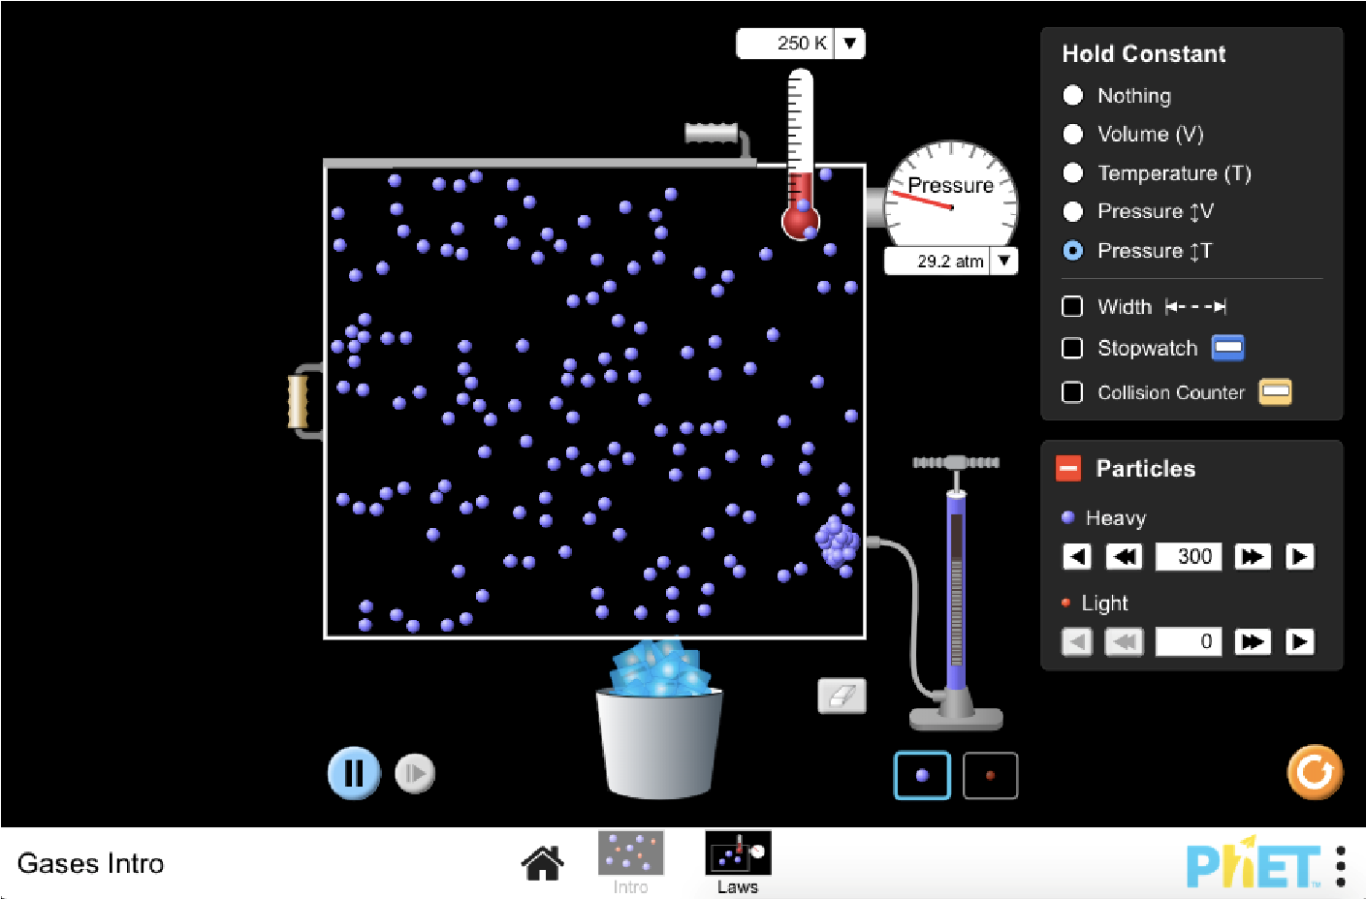

**Mantener**

Parámetro

Constante

**Abrir tapa**

**Añadir o**

**eliminar**

partículas 50 a la vez  
o una a una.

**Parar y avanzar**

Paso a paso

Vamos a estudiar la relación entre la **presión**, el **volumen** y la **temperatura** en un gas ideal. Por tanto, trabajaremos con tres magnitudes que pueden variar.

**Relación entre la presión y el volumen**

|  |  |
| --- | --- |
| V ( ) | p ( ) |
|  |  |
|  |  |
|  |  |
|  |  |
|  |  |
|  |  |
|  |  |
|  |  |
|  |  |
|  |  |

Para estudiar la relación debes mantener constante la tercera magnitud que puede variar de modo que solo cambien la presión y el volumen.

Por tanto… ¿Cuál debes mantener constante?

Introduce un número de partículas de gas (entre 50 y 60) y luego ves modificando el volumen redimensionando el contenedor. Activa la herramienta que mide la anchura del contenedor para poder medir el volumen. (El contenedor tiene una profundidad de 4 nm y una altura de 8,75 nm)

Toma los valores de presión a diferentes volúmenes en una tabla. Recuerda ser muy cuidadoso y ordenado anotando los valores en tu cuaderno.

(Consejo: parte de un volumen pequeño y ve poco a poco incrementando de modo que los valores que recojas estén ordenados de menor a mayor volumen)

Observa los datos y saca conclusiones.

* ¿Qué sucede al aumentar el volumen?
* ¿Cómo explicas esto desde el punto de vista de la teoría cinético-molecular?
* ¿Qué relación matemática se da entre las dos variables?

Representa gráficamente los valores obtenidos.

**Relación entre el volumen y la temperatura**

|  |  |
| --- | --- |
| V ( ) | T ( ) |
|  |  |
|  |  |
|  |  |
|  |  |
|  |  |
|  |  |
|  |  |
|  |  |
|  |  |
|  |  |

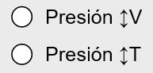Ahora vas a cambiar tu estudio. Vas a mantener la presión constante de manera que varíe el volumen cuando tú cambies la temperatura. Fíjate que hay dos posibles modos de mantener la presión constante.

En la primera tú controlas la temperatura y el volumen se ajusta y en la segunda controlas el volumen y la temperatura se ajusta.

Elije la que controlas la temperatura de modo que el volumen dependerá de la temperatura elegida.

Vuelve a introducir el mismo número de partículas de gas que en la experiencia anterior. No olvides activar la herramienta que mide la anchura del contenedor y toma los valores del volumen a diferentes temperaturas. Construye la tabla en tu cuaderno.

Observa los datos y saca conclusiones.

* ¿Qué sucede al disminuir la temperatura?
* ¿Cómo explicas esto desde el punto de vista de la teoría cinético-molecular?
* ¿Qué relación matemática se da entre las dos variables?

Representa gráficamente los valores obtenidos.

**Relación entre la presión y la temperatura**

Vuelves de nuevo a cambiar. Ahora tendrás que mantener constante otra magnitud ¿cuál?

|  |  |
| --- | --- |
| p ( ) | T ( ) |
|  |  |
|  |  |
|  |  |
|  |  |
|  |  |
|  |  |
|  |  |
|  |  |
|  |  |
|  |  |

Introduce entre 60 y 70 partículas de gas en el recipiente y configura la magnitud que mantendrás fija en el simulador. Aumenta progresivamente la temperatura y registra las presiones que se dan para cada una de ellas. Construye la tabla.

Ahora observa los datos y plantea tú las preguntas adecuadas que te permitan explicar lo que sucede.

Representa gráficamente los valores obtenidos.